Создание картин с использованием пластилина и крупы
Что нам потребуется:
белая и цветная бумага, кусочек мешковины, пластилин, горох, фасоль, бесцветный лак или силикатный клей.
Ход работы:
На белый лист бумаги аккуратно наклеиваем заранее вырезанный кусочек мешковины. Из пластилина лепим запланированный сюжет нашей картинки. Аккуратно переносим его на мешковину, хорошо закрепляем. Вмятинки (как мы видим на домике и на стволах деревьев) мы делаем оттиск горошинами. Фасолинки закрепили на простом пласту из пластилина. На картине, где одно дерево, мы добавили несколько вырезок из цветной бумаги — цветочки, сапожки.
Когда работа готова, для того, чтобы она лучше смотрелась, мы её покрываем лаком или силикатным клеем. Можно поместить в рамочку:
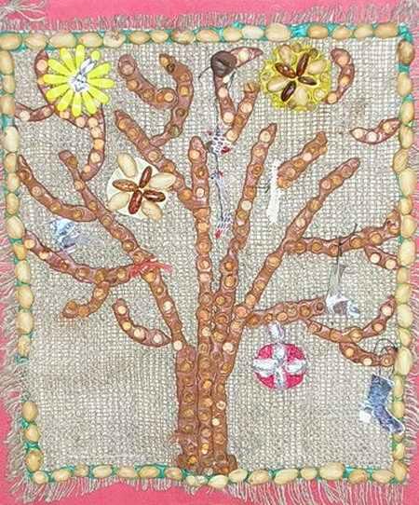

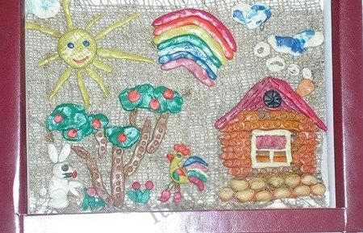

Рисование по «мокрому»

Существует ещё такой интересный метод рисования как — рисование на мокрой бумаге. До недавних пор считалось, что рисовать можно только на сухой бумаге, ведь краска достаточно разбавлена водой. Но существует целый ряд предметов, сюжетов, образов, которые лучше рисовать на влажной бумаге. Нужна неясность, расплывчатость, например, если ребенок хочет изобразить следующие темы: «Город в тумане», «Мне приснились сны», «Идет дождь», «Ночной город», «Цветы за занавеской» и т.д.
Для этого нужно научить ребёнка сделать бумагу немного влажной. Если будет бумага излишне мокрой — рисунка может не получиться. Поэтому я рекомендую намочить в чистой воде комочек ваты, отжать ее и провести или по всему листу бумаги, или (если так требуется) только по отдельной части. И бумага готова к произведению неясных образов. Далее даём детям определённую тему для расплывчатых образов и ребята рисуют красками по своей фантазии.
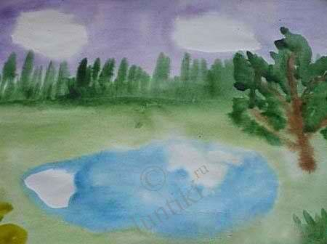

Коллажи

Одним из видов нетрадиционных способов изображения, который можно использовать в работе с детьми, является коллаж. Коллаж — это изображение на бумаге, не только рисованное (кистью, пером, палочкой, мелом, воском и т.п.), но созданное также с помощью монтажа кусочков различных цветных и черно-белых материалов. Коллаж: само понятие объясняет смысл данного метода: в него собираются несколько выше указанных т.е. при выполнение коллажей дети использую ранее полученные навыки и умения нетрадиционных техник рисования. Пробуждается фантазия ребенка и занятие превращается в увлекательную игру.
Обычно эти занятия я провожу в рамках занятий по аппликации, работы с бумагой, и эти занятия коллективные. Несколько занятий мы посвящаем одной коллективной работе и занятия я провожу с ребятами старших групп. Занятия коллажом развивают не только умения и навыки детей, но и формируют образное восприятие и мышление, заставляют ребенка по-новому взглянуть на привычные предметы и материалы и на их основе создавать свой собственный образ.
На этих занятиях проще ознакомить ребенка с основами композиционного построения изображения: ребенок может свободно передвигать части коллажа, сразу наблюдая различия в восприятии изображения. Интерес к работе над коллажом можно создать еще в стадии подбора материала, дав определенную тему. Если ребенок настроен осознанно подходить к подготовке, то он учится обдумывать свое произведение, вычленять из многообразия материалов только ему подходящее.
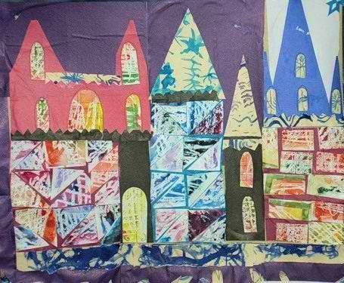

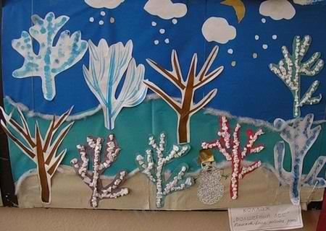

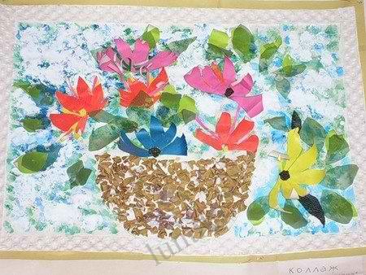

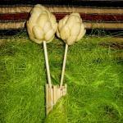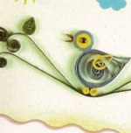

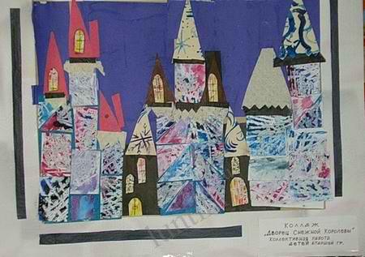

МЕТОДЫ И ПРИЕМЫ НЕТРАДИЦИОННОГО РИСОВАНИЯ
КЛЯКСОГРАФИЯ

Она заключается в том, чтобы научить детей делать кляксы (черные и разноцветные). Затем уже 3-летний ребенок может смотреть на них и видеть образы, предметы или отдельные детали. "На что похожа твоя или моя клякса?", "Кого или что она тебе напоминает?" - эти вопросы очень полезны, т.к. развивают мышление и воображение. После этого, не принуждая ребенка, а показывая, рекомендуем перейти к следующему этапу - обведение или дорисовка клякс. В результате может получиться целый сюжет.

РИСОВАНИЕ ВДВОЕМ НА ДЛИННОЙ ПОЛОСКЕ БУМАГИ

Кстати говоря, формат бумаги полезно менять (т.е. давать не только стандарт). В данном случае длинная полоска поможет рисовать вдвоем, не мешая друг другу. Можно рисовать изолированные предметы или сюжеты, т.е. работать рядом. И даже в этом случае ребенку теплее от локтя мамы или папы. А потом желательно перейти к коллективному рисованию. Взрослые и ребенок договариваются, кто что будет рисовать, чтобы получился один сюжет.

РИСОВАНИЕ С СЕКРЕТОМ В ТРИ ПАРЫ РУК

Когда вашему ребенку исполниться 4 года, настоятельно советуем прибегать к этому методу. Заключается он в следующем. Берется прямоугольный лист бумаги, 3 карандаша. Распределяются взрослые и ребенок: кто будет рисовать первый, кто второй, кто третий. Первый начинает рисовать, а затем закрывает свой рисунок, загнув листочек сверху и оставив чуть-чуть, какую-то часть, для продолжения (шея, к примеру). Второй, не видя ничего, кроме шеи, продолжает, естественно, туловище, оставив видной только часть ног. Третий заканчивает. Затем открывается весь листок - и почти всегда получается смешно: от несоответствия пропорций, цветовых гамм.

РИСОВАНИЕ САМОГО СЕБЯ или рисование с натуры любимых игрушек

Рисование с натуры развивает наблюдательность, умение уже не творить, а изображать по правилам, т.е. нарисовать так, чтобы было похоже на оригинал и пропорциями, и формами, и цветом. Предложите вначале нарисовать самого себя, глядя в зеркало. А еще непременно много раз поглядывая в зеркало. А еще лучше, покажите, как вы, взрослые, будете рисовать себя, непременно много раз поглядывая в зеркало. Дальше пусть сам ребенок выбирает себе предмет, Это может быть любимая кукла, мишка или машина. Важно учить длительно наблюдать, сопоставляя части предмета. И еще. Если ребенок отойдет от натуры, внесет что-то свое, в результате чего появится совершенно непохожий предмет или игрушка, - не огорчайтесь. Похвалите своего малыша: "Ты сегодня нарисовал новую машину! Наверно, тебе такую хочется?" Но обязательно в конце такого рисования важно спрашивать: "А чем нарисованная машина отличается от этой?"

"Я РИСУЮ МАМУ"...

Хорошо бы продолжить рисование с натуры или рисование по памяти (объектами для такого изображения могут стать члены семьи, родственники и друзья). В качестве вспомогательного материала могут быть фотографии или беседы о характерных особенностях внешнего вида отсутствующих родственников... Берутся и рассматриваются фотографии. Проводится беседа: "Какая бабушка Валя? Какие у нее волосы? Прическа? Любимое платье? Улыбка?" И начинается процесс сотворчества. Через время можно предложить нарисовать по памяти подружек. Когда соберется достаточно рисунков с изображением родственников и друзей, советуем организовать мини-выставку "Мои родные и близкие", где по достоинству оцениваются первые портреты дошкольника.

ТОЧЕЧНЫЙ РИСУНОК

Детям нравится все нетрадиционное. Рисование точками относится к необычным, в данном случае, приемам. Для реализации можно взять фломастер, карандаш, поставить его перпендикулярно к белому листу бумаги и начать изображать. Но вот лучше всего получаются точечные рисунки красками. Вот как это делается. Спичка, очищенная от серы, туго заматывается небольшим кусочком ваты и окунается в густую краску. А дальше принцип нанесения точек такой же. Главное, сразу же заинтересовать ребенка.

ПОРОЛОНОВЫЕ РИСУНКИ

Почему-то мы все склонны думать, что, если рисуем красками, то обязательно и кисточкой. Далеко не всегда, утверждают тризовцы. На помощь может прийти поролон. Советуем сделать из него самые разные разнообразные маленькие геометрические фигурки, а затем прикрепить их тонкой проволокой к палочке или карандашу (не заточенному). Орудие труда уже готово. Теперь его можно обмакнуть в краску и методом штампов рисовать красные треугольники, желтые кружки, зеленые квадраты (весь поролон в отличие от ваты хорошо моется). Вначале дети хаотично будут рисовать геометрические фигуры. А затем предложите сделать из них простейшие орнаменты - сначала из одного вида фигур, затем из двух, трех.

ЗАГАДОЧНЫЕ РИСУНКИ

Загадочные рисунки могут получаться следующим образом. Берется картон размером примерно 20х20 см. И складывается пополам. Затем выбирается полушерстяная или шерстяная нитка длиной около 30 см, ее конец на 8 - 10 см обмакивается в густую краску и зажимается внутри картона. Следует затем поводить внутри картона этой ниткой, а потом вынуть ее и раскрыть картон. Получается хаотичное изображение, которое рассматривают, обводят и дорисовывают взрослые с детьми. Чрезвычайно полезно давать названия получившимся изображениям. Это сложная умственно-речевая работа в сочетании с изобразительной будет способствовать интеллектуальному развитию детей дошкольного возраста.

РИСОВАНИЕ МЕЛКАМИ

Дошкольники любят разнообразие. Эти возможности предоставляют нам обыкновенные мелки, сангина, уголь. Гладкий асфальт, фарфор, керамическая плитка, камни - вот то основание, на которое хорошо ложится мелок и уголь. Так, асфальт располагает к емкому изображению сюжетов. Их (если нет дождя) можно развивать на следующий день. А затем по сюжетам составлять рассказы. А на керамических плитках (которые порой в остатках хранятся где-нибудь в кладовой) мы рекомендуем изображать мелками или углем узоры, маленькие предметы. Большие камни (типа волунов) просятся украсить их под изображение головы животного или под пенек. Смотря что или кого по форме камень напоминает.

МЕТОД ВОЛШЕБНОГО РИСУНКА

Реализуется этот метод так. Углом восковой свечи на белой бумаге рисуется изображение (елочка, домик, а может бать целый сюжет). Затем кистью, а лучше ватой или поролоном, краска наносится сверху на все изображение. Вследствие того, что краска не ложится на жирное изображение свечой - рисунок как бы появляется внезапно перед глазами ребят, проявляясь. Можно такой же эффект получить, рисуя вначале канцелярским клеем или кусочком хозяйственного мыла. При этом не последнюю роль играет подбор фона к предмету. К примеру, нарисованного свечой снеговика лучше закрасить голубой краской, а лодочку зеленой. Не нужно беспокоиться, если при рисовании начнут крошиться свечи или мыло. Это зависит от их качества.

РАЗРИСОВКА МАЛЕНЬКИХ КАМЕШКОВ

Разумеется, чаще всего ребенок изображает па плоскости, на бумаге, реже на асфальте, плитки больших камнях. Плоскостное изображение дома, деревьев, машин, животных на бумаге не так влечет, как создание объемных собственных творений. В этой связи в идеале используются морские камешки. Они гладкие, маленькие и имеют различную форму. Сама форма камешка порой подскажет ребенку, какой образ в данном случае создать ( а иногда взрослые помогут малышам). Один камешек лучше подрисовать под лягушку, другой - под жучка, а из третьего выйдет замечательный грибок. На камешек наносится яркая густая краска - и образ готов. А лучше его закончить так: после того, как камешек высохнет, покрыть его бесцветным лаком. В этом случае блестит, ярко переливается объемный жук или лягушка, сделанная детскими руками. Эта игрушка еще не один раз будет участвовать в самостоятельных детских играх и приносить немалую пользу ее хозяину.
МЕТОД ПАЛЬЦЕВОЙ ЖИВОПИСИ

Вот еще один из способов изображать окружающий мир: пальцами, ладонью, ступней ноги, а может быть, и подбородком, носом. Не все воспримут такое утверждение серьезно. Где же грань между шалостью и рисованием? А почему мы должны рисовать только кисточкой или фломастером? Ведь рука или отдельные пальцы - это такое подспорье. Причем указательный палец правой руки слушается ребенка лучше, чем карандаш. Ну, а если карандаш сломался, кисточка вытерлась, фломастеры кончились - а рисовать хочется. Есть еще одна причина: иногда тематика просто просит детскую ладошку или пальчик. Например, рисование дерева ребенок лучше исполнит руками, чем другими орудиями. Пальцем он выведет ствол и ветви, затем (если осень) нанесет на внутреннюю сторону руки желтую, зеленую, оранжевые краски и нарисует сверху багряно-красное дерево. Хорошо, если мы научим детей пользоваться пальцами рук рационально: не одним указательным пальцем, а всеми.

МЕТОД НИТКОГРАФИИ

Существует этот метод в основном для девочек. Но это не значит, что он не пригоден для детей другого пола. А заключается он в следующем. Вначале делается из картона экран размером 25х25 см. На картон наклеивается или бархатная бумага, или однотонный фланель. К экрану хорошо бы подготовить симпатичные мешочек с набором шерстяных или полушерстяных ниток различных цветов. В основе этого метода лежит следующая особенность: к фланели или бархатной бумаге притягивается ниточки, имеющие определенный процент шерсти. Нужно только прикреплять их легкими движениями указательного пальца. Из таких ниток можно готовить интересные сюжеты. Развивается воображение, чувство вкуса. Особенно девочки учатся умело подбирать цвета. К светлой фланели подходят одни цвета ниток, а к темной - совершенно другие. Так начинается постепенный путь к женскому ремеслу, очень нужному для них рукоделию.

МЕТОД МОНОТОПИИ

Два слова об этом, к сожалению, редко используемом методе. И напрасно. Потому что он таит в себе немало заманчивого для дошкольников. Если кратко сказать, то это изображение на целлофане, которое переносится потом на бумагу. На гладком целлофане рисую краской с помощью кисточки, или спички с ваткой, или пальцем (не надо единообразия). Краска должна быть густой и яркой. И сразу же, пока не высохла краска, переворачивают целлофан изображением вниз на белую плотную бумагу и как бы промокают рисунок, а затем поднимают. Получается два рисунка. Иногда изображение остается на целлофане, иногда на бумаге.

РИСОВАНИЕ НА МОКРОЙ БУМАГЕ

До недавних пор считалось, что рисовать можно только на сухой бумаге, ведь краска достаточно разбавлена водой. Но существует целый ряд предметов, сюжетов, образов, которые лучше рисовать на влажной бумаге. Нужна неясность, расплывчатость, например если ребенок хочет изобразить следующие темы: "Город в тумане", "Мне приснились сны", "Идет дождь", "Ночной город", "Цветы за занавеской" и т.д. Нужно научить дошкольника сделать бумагу немного влажной. Если будет бумага излишне мокрой - рисунка может не получиться. Поэтому рекомендуется намочить в чистой воде комочек ваты, отжать ее и провести или по всему листу бумаги, или (если так требуется) только по отдельной части. И бумага готова к произведению неясных образов.

ТКАНЕВЫЕ ИЗОБРАЖЕНИЯ

В мешочек собираем остатки тканей всевозможных рисунков и различного качества. Пригодится, как говорится, и ситец, и парча. Очень важно на конкретных примерах показать, как рисунок на ткани, а также ее выделка могут помочь изобразить в сюжете что-то очень ярко и в то же самое время легко. Приведем несколько примеров. Так, на одной из тканей изображены цветы. Их вырезают по контуру, наклеивают (только клейстером или другим хорошим клеем), а затем подрисовывают стол или вазу. Получается емкое красочное изображение. Бывают ткани, которые могут хорошо послужить в качестве домика или туловища животного, или красивого зонтика, или шапочки для куклы, или сумочки.

ОБЪЕМНАЯ АППЛИКАЦИЯ

Очевидно, что дети любят заниматься аппликацией: вырезать что-либо и наклеивать, получая от самого процесса массу удовольствия. И нужно создавать им все условия. Наряду с плоскостной аппликацией научить их делать объемную: объемная лучше воспринимается дошкольником и более реалистично отражает окружающий мир. С целью получения такого изображения нужно хорошо помять в детских руках аппликативную цветную бумагу, затем слегка распрямить и вырезать требуемую форму. После чего едва наклеить и в случае необходимости дорисовать отдельные детали карандашом или фломастером. Сделайте, к примеру, так любимую детьми черепашку. Помните коричневую бумагу, слегка распрямите, вырежьте овальную форму и наклейте, а затем подрисуйте голову и ноги.

РИСУЕМ С ПОМОЩЬЮ ОТКРЫТОК

В самом деле, почти в каждом доме хранится масса старых открыток. Переберите вместе с детьми старые открытки, научите вырезать нужные образы и наклеивать к месту, в сюжет. Яркое фабричное изображение предметов и явлений придаст даже самому простому незатейливому рисунку вполне художественное оформление. Разве может трех-, четырех- и даже пятилетний ребенок нарисовать собаку и жука? Нет. Но к собачке и жучку он дорисует солнышко, дождик и будет очень рад. Или если вместе с детьми вырезать из открытки и наклеить сказочный домик с бабушкой в окошке, то дошкольник, ориентируясь на свое воображение, знание сказок и изобразительные навыки, бесспорно, дорисует что-то к нему.

УЧИМСЯ ДЕЛАТЬ ФОН

Обычно дети рисуют на белой бумаге. Так отчетливее видно. Так быстрее. Но некоторые сюжеты требую фона. И, надо сказать, на сделанном заранее фоне лучше смотрятся все детские работы. Многие дети делают фон кисточкой, к тому же обыкновенной, маленькой. Хотя есть простой и надежный способ: делать фон ватой или кусочком поролона, смоченным в воде и краске.
КОЛЛАЖ.
Само понятие объясняет смысл данного метода: в него собираются несколько вышеописанных. В целом нам в идеале кажется важным следующее: хорошо, когда дошкольник не только знаком с различными приемами изображения, но и не забывает о них, а к месту использует, выполняя заданную цель. Например, один из детей 5-6 лет решил нарисовать лето, и для этого он использует точечный рисунок (цветы), а солнышко ребенок нарисует пальцем, фрукты и овощи он вырежет из открыток, тканями изобразит небо и облака и т.д. Предела совершенствованию и творчеству в изобразительной деятельности нет. Английский педагог-исследователь Анна Роговин рекомендует все, что есть под рукой, использовать для упражнений в рисовании: рисовать тряпочкой, бумажной салфеткой (сложенной много раз); рисовать грязной водой, старой чайной заваркой, кофейной гущей, выжимкой из ягод. Полезно так же раскрашивать банки и бутылки, катушки и коробки и т.д.

